ผลการปฏิบัติงาน ของสถานีตำรวจภูธรนครไทย

งานสืบสวน
ประจำเดือน มกราคม 2568

วันที่ 20 มกราคม 2568 เวลาประมาณ 17.30 น. ชุดสืบสวน สภ.นครไทย ร่วมกันจับกุมตัวชาย อายุ 42 ปี ณ ม.1 ต.เนินเพิ่ม อ.นครไทย โดยกล่าวหาว่า มีอาวุธปืน(แก๊ปยาว) ไว้ในครอบครองโดยไม่ได้รับอนุญาต ของกลาง อาวุธปืน (แก๊ปยาว) จำนวน 1 กระบอก ได้นำตัวพร้อมของกลางส่งพนักงานสอบสวนเพื่อดำเนินคดีตามกฎหมายต่อไป
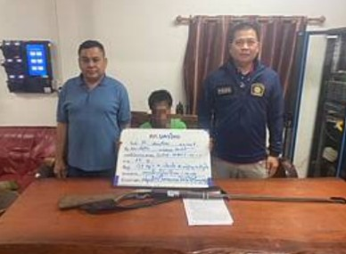

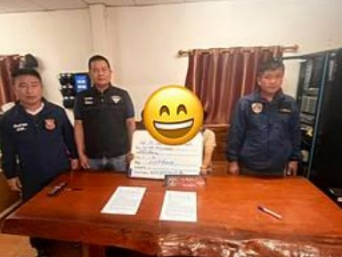
วันที่ 18 มกราคม 2568 เวลาประมาณ 08:30 น. ชุดสืบสวน สภ.นครไทย ร่วมกันจับกุมชายสัญชาติเมียนมา 2 ราย ณ ต.หนองกะท้าว อ.นครไทย จ.พิษณุโลก โดยกล่าวหาว่า เป็นบุคคลต่างด้าวเข้ามาอาศัยในราชอาณาจักรโดยไม่ได้รับอนุญาต ตาม พ.ร.บ.คนเข้าเมือง พ.ศ.2522 ได้นำตัวส่งพนักงานสอบสวนเพื่อดำเนินคดีตามกฎหมายต่อไป

วันที่ 14 มกราคม 2568 เวลา 11.00 น. ร.ต.อ.สราวุธ แก้วบุญช่วย รอง สว.สส.สภ.นครไทย พร้อม ชุดสืบสวน สภ.นครไทย ร่วมกันตรวจสอบที่อยู่อาศัยบุคคลต่างด้าวบริเวณสวนยางพารา ต.หนองกะท้าว อ.นครไทย จ.พิษณุโลก ผลการตรวจสอบมีเอกสารถูกต้องตามกฎหมาย
